Descrição Geral do Sistema de gerenciamento de biblioteca
O Sistema de Biblioteca tem como objetivo gerenciar o empréstimo de livros, cadastro de usuários e controle de exemplares disponíveis. Ele deve permitir que leitores realizem cadastros, consultem obras, façam reservas e devoluções. Funcionários e administradores terão permissões adicionais para gerenciar o acervo e os cadastros.

Requisitos Funcionais (RF)
RF001 – Permitir cadastro de novos usuários (leitores), armazenando dados no banco relacional.
RF002 – Validar campos obrigatórios no cadastro (nome, e-mail, senha, CPF, endereço).
RF003 – Permitir login de usuários, diferenciando perfis: Leitor, Funcionário e Administrador.
RF004 – Permitir que o usuário exclua sua própria conta.
RF005 – Permitir que o usuário edite seus dados pessoais (nome, e-mail, senha, endereço).
RF006 – Permitir recuperação de senha via e-mail cadastrado.
RF007 – Exibir catálogo de livros com busca por título, autor, gênero e disponibilidade.
RF008 – Permitir que o usuário realize empréstimo de livros disponíveis.
RF009 – Permitir que o usuário visualize seus empréstimos ativos e seu histórico.
RF010 – Permitir que o usuário realize devolução de livros emprestados.
RF011 – Permitir que o funcionário cadastre novos livros no sistema.
RF012 – Permitir que o funcionário edite ou remova livros do catálogo.
RF013 – Permitir que o funcionário visualize todos os empréstimos ativos.
RF014 – Permitir que o administrador visualize todos os usuários cadastrados.
RF015 – Permitir que o administrador edite, bloqueie ou exclua contas de usuários e funcionários.
RF016 – Registrar logs de empréstimos, devoluções, cadastros, edições e exclusões.
RF017 – Permitir que o sistema filtre livros por categoria, status (disponível/emprestado) e autor.
RF018 – Exibir mensagens de sucesso e erro para todas as operações (cadastro, login, empréstimo, etc.).
RF019 – Permitir navegação entre páginas de login, cadastro, catálogo, perfil e administração.

Requisitos Não Funcionais (RNF)
RNF001 – O sistema deve ser desenvolvido em HTML5, CSS3, JavaScript, Python 3 e Flask, utilizando SQLite3.
RNF002 – Interface responsiva e acessível para desktop, tablets e celulares.
RNF003 – Layout deve ser consistente, intuitivo, com navegação clara entre telas.
RNF004 – Operações de busca e empréstimo devem ter tempo de resposta inferior a 2 segundos.
RNF005 – Senhas devem ser armazenadas com hashing seguro (ex.: bcrypt) e sessões autenticadas.
RNF006 – Compatibilidade com navegadores modernos (Chrome, Firefox, Edge).
RNF007 – Sistema deve permitir backup automático do banco de dados.
RNF008 – Arquitetura deve permitir expansão futura (novas categorias, novos perfis, novos módulos).
RNF009 – O sistema deve manter logs persistentes para auditoria e segurança.

Diagrama De Caso De Uso
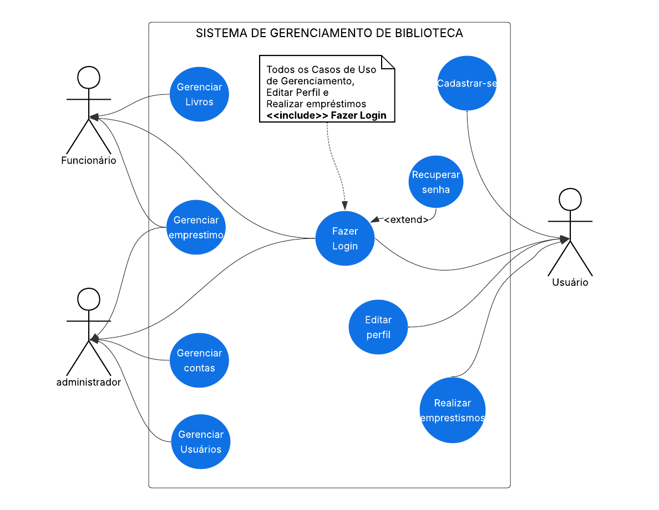

Diagrama De Atividade
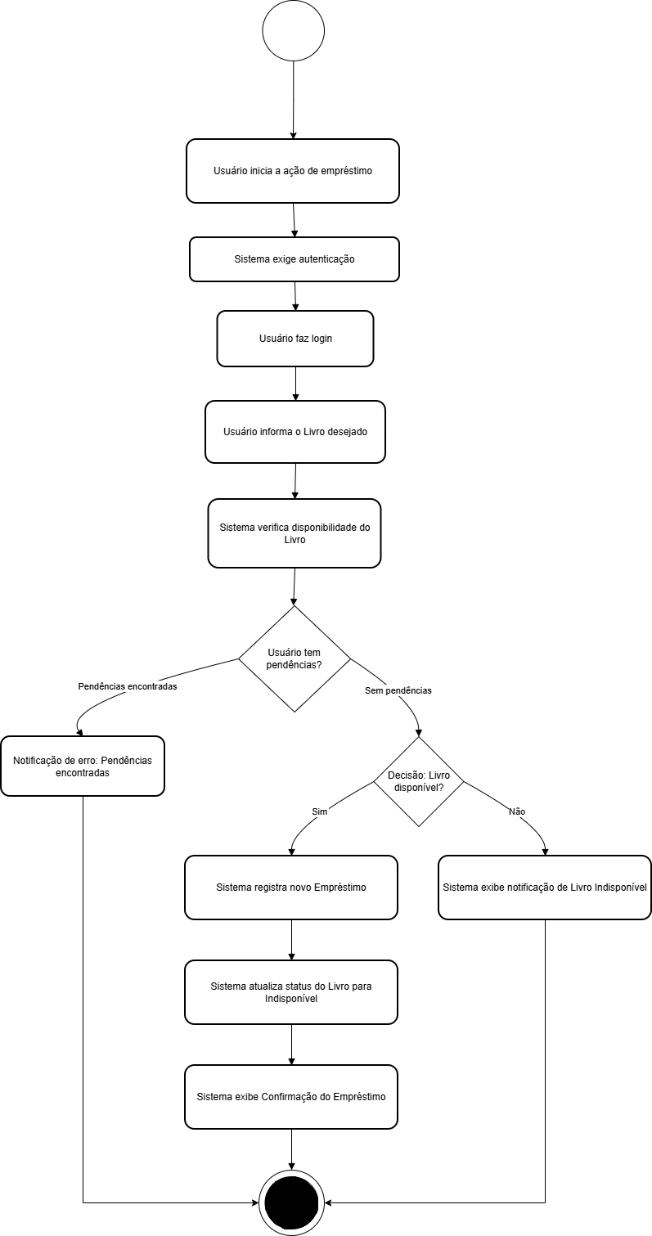
Diagrama de Entidade e Relacionamento
